YEMEK YEME PROBLEMLERİ
VELİ BİLGİLENDİRME OCAK AYI BROŞÜRÜ
Zübeyde Hanım Anaokulu
Rehberlik Servisi

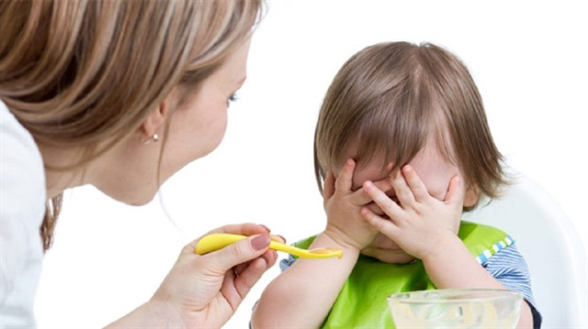

Geçmiş yıllarda ‘ yeme problemi’ çok nadir görülürken şu an ‘yiyen çocuk’ çok nadir görülmektedir. Yiyen çocuk derken sadece köfte, makarna, pilav yiyen çocuklardan bahsetmiyoruz. Nasıl oldu da bu problemi yaşayan çocuklar artmaya başladı? Yeme problemi gerçekten çocukların problemi mi? Yoksa anne babadan kaynaklı bir problem mi?

- Her şeyden önce bu konuda aydınlatılması gereken birkaç nokta mevcuttur. Özellikle çocuğunuz okul öncesi bir yaştaysa, çocuğunuza bir yerde uzun süre oturmak ve beklemek çok zor gelebilir. Çünkü bu yaşlarda çocukların daha sabırsız, hareketli, etraftaki diğer olaylar ve uyarıcılarla daha meşgul olmaları beklenen bir durumdur. Bu sebeple, çocuğunuz yemek yemektense, konuşmayı, yemekle veya masadaki objelerle oynamayı tercih edebilir.

- Bunun yanında, çocuğunuz belirli yaşlarda ve zamanlarda bazı tatları severken, bazı tatları sevmeyebilir. Bu durum sizi şaşırtacak derecede değişkenlik gösterebilir. Anne ve babaların çocuklarının yemek miktarıyla ilgili kaygıları, çocuklarının yemesi gerektiğini düşündükleri miktar ve besin çeşidi ile ilgili gerçekçi olmayan varsayımları sebebiyle ortaya çıkar. Eğer çocuğunuz çeşitli yiyecekleri yiyorsa, sevmediği bir yemeği yememesinde herhangi bir sakınca yoktur.

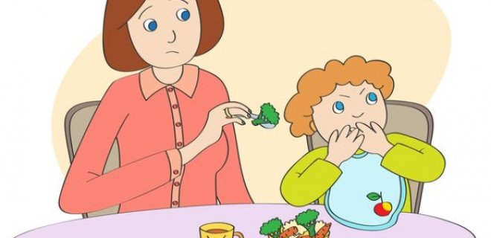

- Gelişim, kilo alımı ve iştah çocuklarda günden güne değişim gösterir. Bu yüzden, belirli yaşlarda çocuğunuzun daha az kalori alımına ihtiyacı olabilir. Özellikle, 1- 5 yaşları arasında çocukların genellikle 3- 4 aylık gibi bir zaman dilimini hiç kilo almadan bile geçirdiğini görebiliriz.

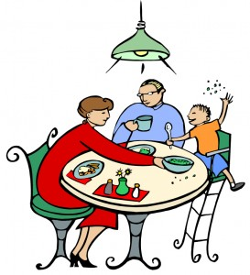

- Çocukların yemek yemeyi reddetmesi bir bağımsızlık ilanı davranışı olarak da görülebilir. Çocuğunuzun, böyle durumlarda “İstemiyorum”, “Köfteden nefret ediyorum” gibi cümleler kullanarak yememe konusunda ısrar etmesi, bağımsız olduğunu kanıtlamak ve ayrı bir birey olarak var olduğunu gösterebilmek için yaptığı bir davranış olabilir. Önemli olan bu gibi davranışları “inatçılık” olarak değerlendirmemek ve bu durumu savaş haline dönüştürmemektir.

- Anne ve babalar böyle durumlarda, duydukları endişeyle birlikte, çocuklarıyla tehdit eder bir havada konuşabilir, çocuklarını yemek yemesi için zorlayabilir veya cezalandırabilirler. Bu davranışlar, çocuğunuzun duygusal ve zihinsel gelişiminde kötü rol oynayabilir. Özellikle ailelerin “ Eğer yemeğini yemezsen, tatlı yiyemezsin” gibi ödüller kullanmaları, çocukların sürekli olarak tatlı yeme alışkanlıklarının pekiştirilmesi gibi sağlıksız bir sonuç doğurabilir. Bu sebeple, anne baba olarak bu gibi özendiricilerden kaçınılmalıdır.

- Ayrıca, ebeveynler tarafından çocukları yemek yemeye özendirmek için kullanılan “Eğer bunu yersen kocaman olursun” tarzındaki cümleler gerçekçilikten uzak cümlelerdir. Bu tarz cümlelere çocuğunuzun kanmadığını ve bu yüzden çocuğunuzun yeme davranışını değiştirmeyeceğini göz önünde bulundurmalısınız.

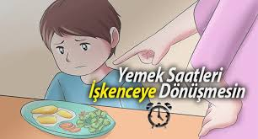

ÇOCUĞUNUZUN YEME ALIŞKANLIĞINI DÜZELTMEK İÇİN ÖNERİLER;
• Öncelikle bir yemek yeme saati çizelgesi oluşturun. Çocuğunuz eğer yemek yemeyi reddederse bir sonraki yemek saatine kadar bekleyin. Aralarda ekstra yemek saatlerine, atıştırmalara izin vermeyin. Yemekten önce ve sonra abur cubur yememesine özen gösterin.

• Yemek saati yaklaştıkça açlıktan, acıkmaktan söz edebilirsiniz. Yemek sonrasında ise doymaktan bahsedersiniz. Böylelikle açlık-tokluk hissini söze dökerek daha fazla farkındalık kazandırmış olursunuz.

• Midesini erkenden doldurmamak için öncelikle katı besinlerle başlayın, daha sonra sıvılara geçin.

• Yemek zamanı yediği miktara takılmayın. Eğer “yemeğim bitti”, “doydum” diyorsa sofrayı kaldırın.

• Yemek masasında öncelikle kendi kendine yiyebileceği yemeklerle yemeğe başlamasına izin verin. Örneğin, bir parça ekmek, bisküvi, muzu kendi kendine yiyebilir.

• Kaşıkla yemeğe karşı direnç geliştirdiyse, başka yollarla yemesine izin verebilirsiniz. Örneğin, pipetle, eliyle de içip, yiyebilir.

• O yemek yerken siz de bir şeyler yiyin. Yemek yemek bir yandan da sosyal bir aktivitedir.

• Yemek yeme yeri masa ve yemek sandalyesi olmalıdır. Oturma odasında, yatağında, vs. yemek yemesine izin vermeyin.

• Eğer tabağı, çatalı, fincanı atmaya başlarsa, onları masadan kaldırın ve net bir şekilde memnuniyetsizliğinizi belirtin.
• Kendi kendine yemek istediği her zaman ona fırsat verin. Dökülmesinden, üzerinin kirlenmesinden tedirgin olmamak için yemek sırasında bir önlük bağlamayı unutmayın.

• Yemek zamanını otuz dakika ile sınırlandırın.

• Oyun zamanı ile yemek zamanını birbirinden ayırın. Yemekte oyun oynamamaya, oyun sırasında da yemek yememeye özen gösterin.

• İstenmeyen davranışlarına tepki verirken duygularınıza ve sözlerinize dikkat edin. Gereksiz duyarlılık ve aşırı tepkilerden kaçının.

• Siz de yemek zamanı ritüellerine uyun. Zamanında masaya oturun. Yemek sırasında televizyonu kapatın.
! Unutmayın ki, çocuğunuz büyüdükçe iştah durumu ve tat duygusu değişecektir. Bununla birlikte yemek yeme alışkanlıklarının da düzene girdiğini göreceksiniz.

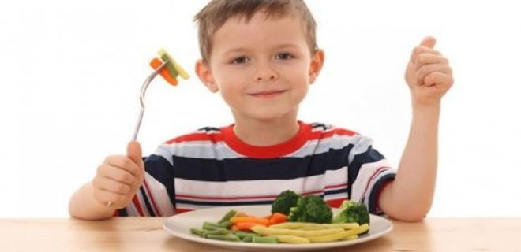

- Görüşmek istediğiniz konular hakkında Rehberlik Servisine başvurabilirsiniz.

